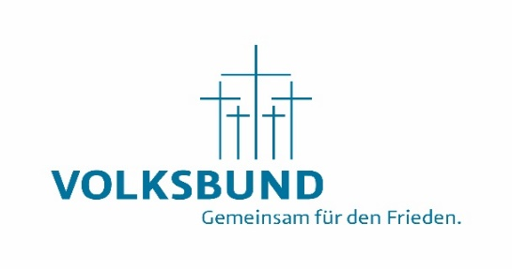

Haus- und Straßensammlung
vom 17. Oktober bis 21. November 2021
Für die Erinnerungs- und Jugendarbeit bittet der
Volksbund Deutsche Kriegsgräberfürsorge e. V. um Ihre Spende.

Angesichts der Förderung aller guten Dinge, die der Frieden erst ermöglicht, und angesichts der Übel, die der Krieg mit sich bringt, ist Ihr Engagement für die Arbeit des Volksbunds von besonderer Bedeutung.
Je weiter die beiden Weltkriege zurückliegen, desto wichtiger wird es, das Erinnern an die Folgen von Krieg und Gewalt durch die Pflege der Kriegsgräber wach zu halten und Frieden als aktiven Prozess mit jeder Generation zu gestalten.
Deswegen engagiert sich der Volksbund auch in der Jugend- und Bildungsarbeit:
Wir fördern die Begegnung und historisch-politische Bildung an Kriegsgräberstätten. In unseren Workcamps, Begegnungs- und Bildungsstätten sowie vielfältigen Projekten im In- und Ausland regen wir zur Auseinandersetzung mit historischen und aktuellen Ereignissen an. Unsere Bildungsangebote richten sich an junge Menschen aus dem In- und Ausland. In unserer Bildungsarbeit vermitteln wir den Wert von Menschenrechten, Demokratie und Frieden. Wir arbeiten partnerschaftlich mit Schulen und Trägern politischer Bildung und sind anerkannter Träger der politischen Erwachsenenbildung sowie der freien Jugendhilfe.
Durch die Arbeit in 46 Ländern stellt der Volksbund zudem Beziehungen zwischen Staaten auch in politisch schwierigen Zeiten her.
Damit all diese Ziele verwirklicht werden können, spenden Sie bitte bei der diesjährigen Haus- und Straßensammlung oder überweisen Sie auf nachfolgendes Konto:
BW Bank Karlsruhe IBAN: DE34 6005 0101 0001 0099 90
Nur durch Ihre Spende kann die wichtige Arbeit des Volksbundes, die zur Erhaltung des Friedens in der Welt beiträgt, fortgeführt werden. Herzlichen Dank.

Sylvia M. Felder  Regierungspräsidentin |  |  |  | Pfr. Dr. Martin Michel  stellvertr. Bezirksvorsitzender

